

Das Aktionsbündnis Deutscher Behindertenverbände

Der Deutsche Behindertenrat fordert:
Mehr Rechte für Menschen mit Behinderungen:
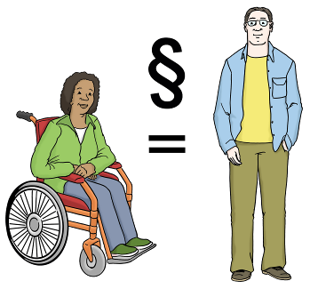
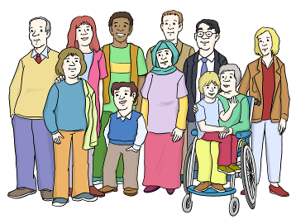
Das AGG muss besser werden
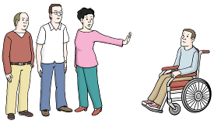
Das ist zum Beispiel wichtig
Was ist das AGG?
In diesem Text geht es um ein wichtiges Gesetz:
Das AGG.
Das ist kurz für:
Allgemeines Gleichbehandlungsgesetz.
Im AGG steht:
Alle Menschen sollen gleich behandelt werden.
Es soll egal sein
- ob man alt oder jung ist.
- ob man eine Behinderung hat oder nicht.
- ob man eine Frau oder ein Mann ist.
- ob man in Deutschland geboren ist oder nicht.
- ob man an Gott glaubt oder nicht.
- ob man Männer oder Frauen liebt.
- wenn man eine neuen Job sucht.
- wenn man eine neue Wohnung sucht.
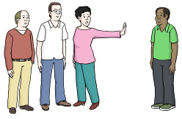
Dann darf keiner sagen:
Nein, wir stellen keinen mit Behinderungen ein.
Nein, die Wohnung ist nur für Deutsche.

Es gibt 2 große Probleme mit dem AGG:
- Nicht alle müssen sich an das AGG halten.
- Für Menschen mit Behinderungen gibt es zu viele Ausnahmen.
Der DBR sagt:
Das AGG muss besser werden für Menschen mit Behinderungen.

Darum haben wir 5 Forderungen:
1. Mehr Barriere-Freiheit
2. Das Recht auf angemessene Vorkehrungen muss in das AGG Vorkehrungen
3. Weniger Ausnahmen
4. Einfacher klagen können
5. Das AGG soll mehr Menschen schützen
Mehr Infos zu den Forderungen sind unten im Text.

Die Zeit drängt
Im Jahr 2018 war es so:
In der Bundesregierung sind die Parteien CDU, CSU und SPD.
Die Parteien haben Ziele für ihre Arbeit gemacht:

Ein Ziel war: Das AGG soll besser werden.
Im Jahr 2020 ist es nun so:
Es ist nichts passiert.
Das AGG ist noch so wie vor 2 Jahren.
Der DBR fordert:
Das muss nun schnell anders werden.
Im Jahr 2021 gibt es eine neue Bundesregierung.
Vielleicht hat die neue Bundesregierung neue Ziele.

Forderung 1:
Mehr Barriere-Freiheit
Barriere-Freiheit heißt:
Es gibt keine Hindernisse für niemanden.
Das ist besonders wichtig für Menschen mit Behinderungen.
Zum Beispiel:
In einem barrierefreie Gebäude
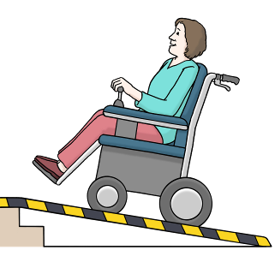
- sind Rampen und Fahrstühle für Rollstuhl-Fahrer.
- sind Tast-Hilfen für blinde Menschen.
Auf einer barrierefreien Internet-Seite sind
- auch Videos in Gebärden-Sprache.
- auch Infos in Leichter Sprache.

Es gibt schon wichtige Regeln für Barriere-Freiheit.
Aber: Nur Träger öffentlicher Gewalt müssen sich an diese Regeln halten.
Träger öffentlicher Gewalt arbeiten für die Verwaltung von Deutschland.
Träger öffentlicher Gewalt sind zum Beispiel
- Bundesministerien
- Bundesämter wie die Bundesagentur für Arbeit
- einige Krankenkassen oder die Rentenversicherung
Auch einige Museen, Bibliotheken oder Theater sind Träger öffentlicher Gewalt.

Private Anbieter müssen sich nicht an die Regeln halten.
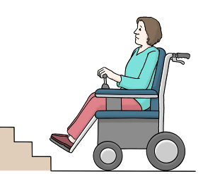
Private Anbieter sind zum Beispiel
- Firmen, die etwas herstellen.
- Firmen, die etwas verkaufen.
Zum Beispiel:
Ein Amt muss viel für Barriere-Freiheit tun.
Ein Kaufhaus muss nichts für Barriere-Freiheit tun.
Eine Krankenkasse muss viel für Barriere-Freiheit tun.
Eine Arzt-Praxis muss nichts für Barriere-Freiheit tun.
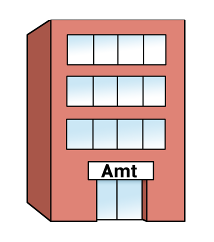
Aber viele Menschen wissen gar nicht:
Was ist ein Träger öffentlicher Gewalt?
Was ist ein privater Anbieter?
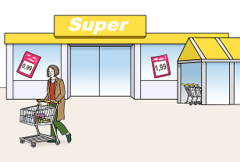
Denn es ist ja so:
Alle Menschen brauchen beides:
- Infos oder Angebote von Trägern öffentlicher Gewalt
- Infos oder Angebote von privaten Anbietern

Darum sagen wir vom DBR:
Jeder soll etwas für Barriere-Freiheit tun:
Träger öffentlicher Gewalt und für private Anbieter.
Diese Regel muss in das AGG.
Und es muss auch im AGG stehen:
Hält sich jemand nicht an die Regeln für Barriere-Freiheit?
Dann ist das ein Verstoß gegen das AGG
und eine Benachteiligung von Menschen mit Behinderung.
Wir vom DBR wissen:
Soll etwas barrierefrei werden?
Das ist vielleicht sehr schwierig.
Für kleine Firmen ist das vielleicht zu schwierig.
Oft weiß man auch nicht genau:
Was muss man in einem bestimmten Bereich für Barriere-Freiheit tun?
Wann ist ein Haus barrierefrei?
Wann ist ein Arbeitsplatz barrierefrei?
Darum sagen wir vom DBR:
Nicht jeder muss alles sofort barrierefrei machen.
Es kann verschiedene Aufgaben für Barriere-Freiheit geben.
Aufgabe 1:
An Regeln halten, die es schon gibt.
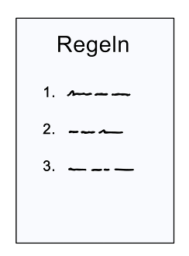
Gibt es schon gute Regeln für Barriere-Freiheit in einem Bereich?
Dann soll man sich an diese Regeln halten.
Zum Beispiel:
Für den Bau-Bereich gibt es DIN-Normen.
In diesen Normen steht dann zum Beispiel:
- Wie steil darf eine Rampe für einen Rollstuhl sein?
- Wie breit muss eine Tür sein?
- Was ist wichtig für ein barrierefreies Badezimmer?
Für den Bereich Computer und Internet gibt es auch schon viele Regeln.

Aufgabe 2:
Neue Regeln machen
Gibt es noch keine guten Regeln für einen Bereich?
Dann soll es bald Regeln geben.
Die Firmen aus diesem Bereich sollen gemeinsam an den Regeln arbeiten.
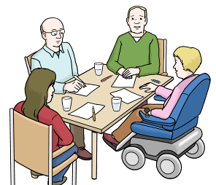
Sie sollen einen Termin sagen,
bis wann die Regeln fertig sind.
Und sie sollen zusammen arbeiten
- mit Menschen mit Behinderungen.
- mit Vereinen für Menschen mit Behinderungen.
- mit der Bundesfachstelle für Barrierefreiheit.
Aufgabe 3:
Verträge zwischen Firmen und Vereinen für Menschen mit Behinderungen
Wir wollen Verträge zwischen Firmen und
Vereinen für Menschen mit Behinderungen.
In den Verträgen soll stehen:
Was machen die Firmen für Barriere-Freiheit?
Und bis wann?
Welche großen Pläne haben die Firmen für mehr Barriere-Freiheit?
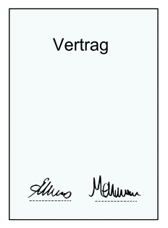
Bis wann werden die Angebote von der Firma barrierefrei?
Und welche kleinen Pläne haben die Firmen?
Was macht die Firma für angemessene Vorkehrungen?
Angemessene Vorkehrungen sind schnelle Hilfen
für einzelne Menschen mit Behinderung.
Zum Beispiel:
Eine Firma schickt einen Brief in Leichter Sprache an eine Kundin.
Der Brief hilft dieser einen Kundin.
Aber die Firma muss nicht alle Briefe in Leichter Sprache schreiben.
Angemessene Vorkehrungen sind ein wichtiger Teil von Barriere-Freiheit.
Darum müssen angemessene Vorkehrungen in die Verträge mit den Firmen.
Und die Firmen müssen sich an die Verträge halten.

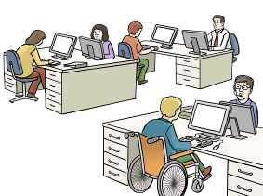
Aufgabe 4: Inklusions-Vereinbarungen
In Inklusions-Vereinbarungen steht:
Was macht eine Firma für Mitarbeiter mit Behinderungen?
Wie soll der Arbeits-Platz sein für Mitarbeiter mit Behinderungen?
Wichtig ist:
Die Firma schreibt die Inklusionsvereinbarung nicht alleine.
Die Firma holt sich Hilfe von Vereinen für Menschen mit Behinderungen.
Hat die Firme einen freien Arbeits-Platz?
Dann soll die Firma immer prüfen:
Können wir einen Menschen mit Behinderung einstellen?
Aufgabe 5:
Beschweren
Verstößt ein Träger öffentlicher Gewalt gegen die Regeln für Barriere-Freiheit?
Dann kann man sich beschweren.
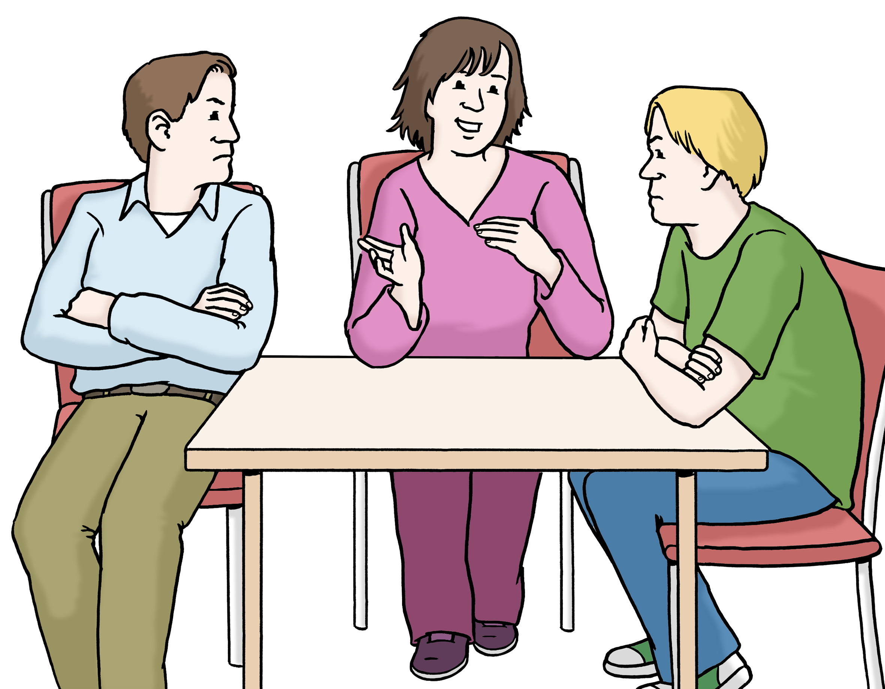
Es gibt eine Abteilung bei der Bundesregierung,
die sich um die Beschwerde kümmert.
Das ist die Schlichtungsstelle.

Wir wollen:
Die Schlichtungsstelle soll sich auch kümmern,
wenn es Beschwerden gegen private Anbieter gibt.
So soll das auch im AGG stehen.
Ein Urteil der Schlichtungsstelle kann für die Barriere-Freiheit helfen.

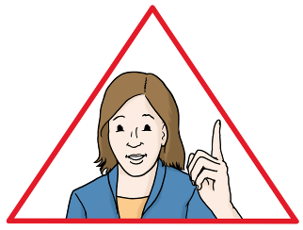
Wir glauben:
Alle Aufgaben sind wichtig.
Aber das müssen auch die privaten Anbieter wissen.
Sie müssen wissen,
dass es wichtige Regeln im neuen AGG gibt.
Hält sich eine Firma nicht an eine Regel?
Will eine Firma nichts dafür tun,
dass es neue gute Regeln gibt?
Dann sollen sich Menschen mit Behinderungen beschweren können.
Die Menschen mit Behinderungen können dann sagen:
Die Firma verstößt gegen das AGG.
Wichtig ist:
Menschen mit Behinderung brauchen nicht viele Beweise für die Beschwerde.
Sondern es soll so sein:
Die Firma braucht Beweise, dass sie sich nicht falsch verhält.
Wir wissen:
Die privaten Anbieter brauchen Zeit für die Aufgaben.
Aber wir sagen:
Das darf nicht zu lange dauern.
Die privaten Anbieter brauchen einen Termin.
Bis zu dem Termin sollen sie alle Regeln einhalten.
Der Termin soll im Jahr 2024 sein.
Vielleicht ist der Termin für bestimmte Gesetze schon früher.

Wichtig ist immer:
Soll es neue Regeln geben?
Dann sollen Menschen mit Behinderungen mitbestimmen.
Mitbestimmen darf kein Geld kosten.
Haben Menschen mit Behinderungen Ausgaben,
zum Beispiel Fahrt-Kosten oder Kosten für Assistenzen?
Dann soll jemand die Ausgaben für die Menschen mit Behinderung bezahlen.
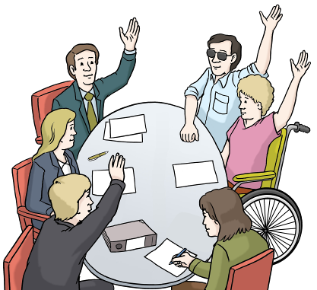

Forderung 2:
Recht auf angemessene Vorkehrungen muss ins AGG
Angemessene Vorkehrungen sind Hilfen für Menschen mit Behinderungen.
Diese Hilfen sind für jeden Menschen anders.
Durch die Hilfen haben Menschen mit Behinderung keinen Nachteil mehr.
Sie können so mitmachen wie Menschen ohne Behinderungen auch.
Vielleicht ist etwas nicht barrierefrei.
Dann muss man dafür sorgen,
dass Menschen mit Behinderung es trotzdem nutzen können.
Angemessene Vorkehrungen
- sind für eine einzelne Person.
- dürfen nicht teuer sein.
- müssen nicht für immer sein.
Angemessene Vorkehrungen sind ein wichtiger Teil für Barriere-Freiheit.
Darum soll im AGG stehen:
Firmen müssen viel für angemessene Vorkehrungen tun.
Tun die Firmen das nicht?
Dann verstoßen sie gegen das AGG.
Beispiele für angemessene Vorkehrungen
- Eine Rampe nur für kurze Zeit hinstellen
- Stufen ganz abbauen
- Filme mit Untertiteln
- Filme mit Beschreibungen für blinde Menschen
- Filme mit Gebärdensprache
- Texte in Leichter Sprache
- Computer-Programme zum Vorlesen
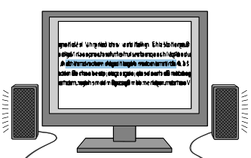
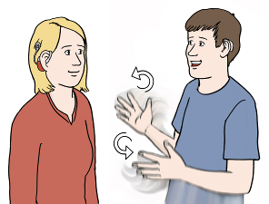
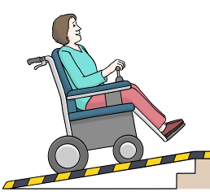
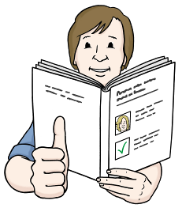

Angemessene Vorkehrungen sind eine Abmachung
- zwischen Menschen mit Behinderungen
- und einer Firma.

Kann ein Mensch mit Behinderung leicht Hilfe
durch eine angemessene Vorkehrung bekommen?
Dann soll die Firma die Hilfe bereitstellen.
Ist die Hilfe sehr teuer oder sehr schwer zu bekommen?
Dann muss die Firma die Hilfe nicht anbieten.

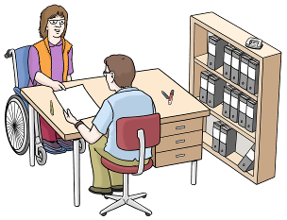
Ein Beispiel:
Ein Kunde mit Behinderung hat einen Termin
im 2. Stock von einer Firma.
Der Kunde braucht einen Rollstuhl.
Aber die Firma hat keinen Fahrstuhl.
Das ist eine angemessene Vorkehrung:
Kunde und Firma treffen sich im Erdgeschoss.
Das ist keine angemessene Vorkehrung:
Die Firma muss einen Fahrstuhl einbauen.
Der Fahrstuhl ist zwar eine gute Hilfe.
Aber ein neuer Fahrstuhl ist sehr teuer.
Die Firma muss nicht so viel Geld ausgeben.
Das ist dann nämlich nicht mehr angemessen.

Will die Firma keinen Fahrstuhl einbauen?
Dann soll das kein Verstoß gegen das Gesetz sein.
Der Fahrstuhl ist nämlich keine angemessene Vorkehrung.

Will die Firma den Termin nicht im Erdgeschoss machen?
Dann soll das ein Verstoß gegen das Gesetz sein.
Ein Termin an einem anderen Ort ist nämlich eine angemessene Vorkehrung.

Forderung 3:
Weniger Ausnahmen
Menschen mit Behinderung können oft nicht überall mitmachen.
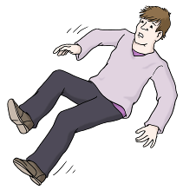
Die Firmen sagen dann:
Nein, das ist zu gefährlich für Menschen mit Behinderung.
Nein, es kann zu einem Schaden kommen.
Zum Beispiel:
Blinde und gehörlose Menschen dürfen oft nicht im Karussell mitfahren.
Die Karussell-Firma sagt: Das steht so im Paragraf 20 im AGG.
Wir vom DBR sagen:
Ja, Gefahr und Schäden sind gute Gründe.
Aber wir glauben: Das sind oft nur Ausreden.
Wir wollen:
Die Firmen müssen beweisen
- warum es zu einer Gefahr kommen kann.
- warum es zu einem Schaden kommen kann.
Zum Beispiel durch gute Forschung von einer Versicherung.
Gibt es eine Gefahr für den Menschen mit Behinderungen?
Dann muss man etwas gegen die Gefahr tun.
Man darf nicht einfach sofort sagen:
Nein, das geht nicht.
Es soll eine neue Prüf-Stelle geben, so ähnlich wie die Schlichtungsstelle.
Die neue Prüf-Stelle kann dann prüfen:
Ist die Gefahr wirklich da? Oder ist das nur eine Ausrede?
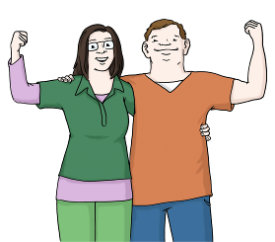
Menschen mit Behinderungen sollen immer selbst entscheiden dürfen.
Sie sollen auch entscheiden dürfen:
Ich will das machen,
auch wenn es vielleicht gefährlich ist.
So machen es Menschen ohne Behinderungen ja auch.
Forderung 4:
Einfacher klagen können
Verstößt eine Firma gegen das AGG?
Dann soll es einfacher werden,
eine Klage beim Gericht zu machen.
Im Moment können nur Menschen mit Behinderungen alleine klagen.
Wir vom DBR sagen:
Auch Vereine von Menschen mit Behinderung sollen klagen dürfen.
Das nennt man: Verbandsklage-Recht.
Dieses Recht soll neu in das AGG.
Dann darf auch ein Verein von Menschen mit Behinderungen klagen.
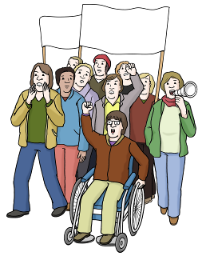
Der Verein soll klagen dürfen,
wenn eine Firma
- einen Menschen mit Behinderungen nicht gleich behandelt.
- zu wenig für Barriere-Freiheit tut.
- keine angemessene Vorkehrungen macht.

Eine Klage bei Gericht kann sehr teuer werden.
Darum sollen die Vereine extra Geld sammeln dürfen für eine Klage.

Im Moment ist es so:
Glaubt man, dass eine Firma gegen das AGG verstößt?
Dann hat man 2 Monate Zeit für eine Klage.
Wir sagen:
Das ist viel kurz.
Man soll mehr Zeit bekommen.
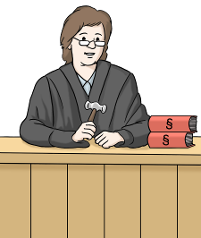
Ein Verstoß gegen das AGG ist oft eine schlimme Erfahrung.
Menschen mit Behinderungen müssen das erst verarbeiten.
Sie denken nicht sofort an eine Klage.
Wir sagen darum:
Die Zeit für die Klage soll 6 Monate sein.
Wichtig ist:
Klagen muss einfacher werden.
Aber wichtig ist auch:
Es muss nicht immer zu einer Klage kommen.
Man muss nicht immer vor Gericht.
Vielleicht reicht oft schon eine Beschwerde.

Wir sagen:
Beschweren muss einfacher werden.
Die Schlichtungsstelle bei der Bundesregierung nimmt Beschwerden an
- wenn es um Barriere-Freiheit geht
- wenn es um angemessene Vorkehrungen geht.
Wir sagen:
Die Schlichtungsstelle soll sich auch kümmern,
wenn es um Verstöße gegen das AGG geht.

Forderung 5:
Das AGG soll mehr Menschen schützen
Das AGG schützt zum Beispiel Menschen mit Behinderungen.
Aber im AGG steht nicht, wer genau geschützt ist.

Wir fordern:
Das AGG soll mehr Menschen schützen.
Das AGG soll auch gelten für
Menschen mit chronischen Krankheiten
Das sind Krankheiten
- die sehr lange dauern.
- die vielleicht nie mehr weggehen.
Zum Beispiel: Asthma oder Rheuma oder Diabetes oder Epilepsie.
Das AGG soll auch gelten für
Menschen mit wenig Geld.
Viele Menschen mit Behinderung haben wenig Geld.

Das AGG soll auch gelten für
Menschen, die vielleicht bald eine Behinderung haben.
Das sind zum Beispiel Menschen
- die einen schweren Unfall hatten.
- die eine schwere Krankheit haben.

Und das AGG soll auch gelten für Angehörige.
Zum Beispiel Eltern von einem Kind mit Behinderung.

Das waren unsere Forderungen.
Alle Forderungen helfen, damit das AGG besser wird.
Dafür setzt sich der DBR ein.
Berlin, 3. Dezember 2020

Text in Leichter Sprache: © Büro für Leichte Sprache, Lebenshilfe für Menschen mit geistiger Behinderung Bremen e.V., 2020.
Bilder: © Lebenshilfe für Menschen mit geistiger Behinderung Bremen e.V., Illustrator Stefan Albers, Atelier Fleetinsel, 2013-2020.
Text in Leichter Sprache: © Büro für Leichte Sprache, Lebenshilfe für Menschen mit geistiger Behinderung Bremen e.V., 2020.
Bilder: © Lebenshilfe für Menschen mit geistiger Behinderung Bremen e.V., Illustrator Stefan Albers, Atelier Fleetinsel, 2013.
Text in Leichter Sprache: © Büro für Leichte Sprache, Lebenshilfe für Menschen mit geistiger Behinderung Bremen e.V., 2020.
Bilder: © Lebenshilfe für Menschen mit geistiger Behinderung Bremen e.V., Illustrator Stefan Albers, Atelier Fleetinsel, 2013.
Text in Leichter Sprache: © Büro für Leichte Sprache, Lebenshilfe für Menschen mit geistiger Behinderung Bremen e.V., 2020.
Bilder: © Lebenshilfe für Menschen mit geistiger Behinderung Bremen e.V., Illustrator Stefan Albers, Atelier Fleetinsel, 2013.
Text in Leichter Sprache: © Büro für Leichte Sprache, Lebenshilfe für Menschen mit geistiger Behinderung Bremen e.V., 2020.
Bilder: © Lebenshilfe für Menschen mit geistiger Behinderung Bremen e.V., Illustrator Stefan Albers, Atelier Fleetinsel, 2013.

